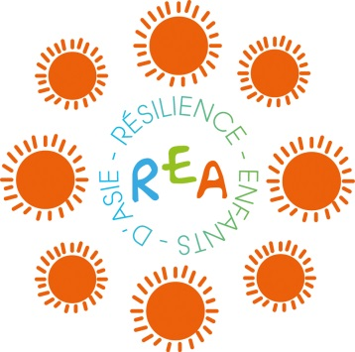

ANNONCE DECEMBRE 2023

RESPONSABLES COMPTABILITE / GESTION DE MISSIONS

Résilience Enfants d’Asie (REA) : une association française à but non lucratif, créée en 2006, proposant aux ONG implantées en Asie et accueillant des enfants en danger une expertise dans l’accompagnement post-traumatique. Nous sommes une petite structure comprenant une dizaine de bénévoles auxquels s’ajoute un réseau de pédopsychiatres et psychocliniciens. Nous avons recruté aussi des experts locaux en Asie (notamment au Cambodge) pour former les équipes des ONG en quête de compétences innovantes pour rendre aux enfants traumatisés leur enfance. Ces douze derniers mois nous avons multipliés le nombre de missions pour répondre aux besoins constatés. Pour en savoir plus sur notre association visitez notre site web : https://www.resilienceenfantsdasie.org et notre page Facebook : https://www.facebook.com/resilience.enfants.asie

Nous recherchons sur Paris deux responsables comptabilité / gestion de missions pour travailler en binôme à:

- Préparer les comptes annuels présentés à l’AG
- S’assurer que notre comptabilité respecte les normes demandés par des institutions et donateurs auxquels nous nous adressons pour obtenir des subventions et dons
- Effectuer une comptabilité simple (exploitation de module de comptabilité simple en utilisant le logiciel online AssoConnect, encaissement de chèques, envoi de reçus fiscaux, règlement de factures, remboursement des frais des bénévoles,)
- Préparer et suivre des missions de formation sur les plans logistique et administratif de nos missions sur l' Asie
- Assister et participer aux réunions de travail (une fois par trimestre en moyenne)

Le poste implique une bonne ouverture d'esprit (nous pouvons tous être amenés hors de nos zones de confort !), de la réactivité et proactivité, le sens de la communication et de la qualité, de la diplomatie et de la rigueur. La maîtrise des outils habituels (Word, Excel, Powerpoint) est indispensable, celle de l’anglais est souhaitable.

Pour une personne qui justifie de ces atouts et qui s’intègrerait de façon régulière et durable, le projet est passionnant. Mission bénévole à durée indéterminée.

